**Einrichtung TinyShop**

Letzte Änderung am 03.04.2023

|  |  |
| --- | --- |
|  |  |
| dc AG  Von-Linde-Straße 11  95326 Kulmbach  Tel: +49 9221 9652-100  info@dc.ag  www.dc.ag |  |

**Inhaltsverzeichnis**

1. Einleitung 3

2. Benötigte Software 4

3. Kurze Einführung 5

4. Einrichtung 6

4.1. Php Einrichtung: 6

4.2. Docker Einrichtung: 8

4.3. Aufruf der lokalen Website: 9

4.4. HeidiSQL Einrichtung 9

5. Arbeiten mit dem TinyShop: 10

5.1. Commit and Push: 10

5.2. Aufgaben: 11

# Einleitung

Der MakerStore ist ein vereinfachter Webstore, der allerdings von seinen Konzepten und seiner Benennung den echten Webshops von dc sehr ähnelt!

Mit diesem Webshop kann man die ersten Erfahrungen mit Datenbanken, PHP, html, css (less) und javascript sammeln!

# Benötigte Software

Erstelle einen neuen Ordner namens „PraktikumDC“ im Dokumente-Ordner.

Download und Installation der folgenden Programme:

* **Docker:** [Download Docker](https://www.docker.com/)
* **HeidiSQL:** [Download HeidiSQL](https://www.heidisql.com/download.php)
* **PhpStorm:** [Download PhpStorm](https://www.jetbrains.com/de-de/phpstorm/download/#section=windows)
* **Git:** [Download Git](https://gitforwindows.org/)
* **PHP:** [Download PHP](https://windows.php.net/download#php-8.2)
* Entpacke den Zip-Ordner und schiebe den entpackten Ordner in „PraktikumDC“  
  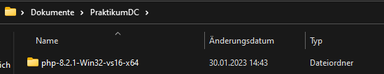
* **Composer:** [Download Composer](https://getcomposer.org/download/)  
  Als „command-line PHP“ benutzt man die „php.exe“ Datei, die mit PHP heruntergeladen wurde!  
  Ein Bild, das Text enthält.

  Automatisch generierte Beschreibung

# Kurze Einführung

1. **Html, css, javascript und php:  
   html:** Stellt das Grundgerüst der Seite: Text, Bilder, …  
   **css:** Formatiert/strukturiert die Website  
   **javascript:** Macht die Website interaktiv, indem auf bestimmte Benutzereingaben je nach Situation unterschiedlich reagiert wird  
   **php:** Skriptsprache, die zur Erstellung von dynamischen Websites verwendet wird
2. **PHP-Storm:**  
   PhpStorm ist eine integrierte Entwicklungsumgebung (IDE) und ein Code Editor von JetBrains für die Programmiersprache PHP sowie andere Programmiersprachen wie HTML, CSS oder JavaScript. Hier programmiert man den TinyShop und nimmt Änderungen im Quelltext vor.
3. **Docker:**  
   Docker ist eine Software zur Isolierung von Anwendungen mit Hilfe von Containern, welche das Erstellen und Ausführen dieser Anwendungen dadurch vereinfachen soll.   
   Mit den Containern kann der Entwickler, eine Anwendung mit allen Teilen (z.B. Bibliotheken oder Abhängigkeiten) als Paket einpacken und dann als Paket weitergeben oder selbst ausführen.
4. **Git:**  
   Git ist eine Software zur Versionsverwaltung von Dateien, dass man auf frühere Versionen des Programms zurückgreifen kann, wenn ein Feature nicht so funktioniert wie man es gerne hätte.
5. **HeidiSQL:**  
   HeidiSQL ist ein Tool zur Verwaltung von Datenbanken und zur Manipulation der Datenbankinhalten.



**Weiterführende Links:**

[PhpStorm Tutorial: Installation, Personalization, and Tricks - Soject](https://soject.com/phpstorm-tutorial/)

[Docker Lernen für Anfänger - Das Einsteiger-Tutorial 2022 (lerneprogrammieren.de)](https://lerneprogrammieren.de/docker/)

[Git-Tutorial: Git-Grundlagen einfach erklärt - IONOS](https://www.ionos.de/digitalguide/websites/web-entwicklung/git-tutorial/)

[Learn The Basics On What Is CSS In PHP In Coding Language | Rocket Media](https://rocketmedia.com/blog/what-are-html-css-and-php)

[Learn Web Development Basics – HTML, CSS, and JavaScript Explained for Beginners (freecodecamp.org)](https://www.freecodecamp.org/news/html-css-and-javascript-explained-for-beginners/)

[PHP Introduction (w3schools.com)](https://www.w3schools.com/PHP/php_intro.asp)

# Einrichtung

## Php Einrichtung:

Wichtig für die Einrichtung wird nun das Terminal. Die wichtigsten Befehle findest du z.B. unter: [Die wichtigsten Linux- (Terminal-) Befehle](https://technium.ch/die-top-50-linux-befehle-fur-einsteiger/#:~:text=Top%2050%20Linux%20Befehle%201%201.%20sudo%20%E2%80%93,Eine%20Datei%20im%20Terminal%20anzeigen%20...%20Weitere%20Elemente)

1. Lege dir einen neuen Ordner
2. Öffne das Terminal
3. Führe folgende Befehle aus und gebe deinen richtigen Namen + E-Mail-Adresse an  
   

* 

1. Navigiere in den Ordner „PraktikumDC“  
   
2. Gebe nun die Adresse des repositories an, dass du clonen möchtest:

* 

1. Öffne nun PHPStorm und öffne den eben erstellten Ordner (TinyShop)   
   Das Programm sollte jetzt wie folgt aussehen:  
   Ein Bild, das Text enthält.

   Automatisch generierte Beschreibung
2. Gehe in „File/Settings“ und gebe in die Suche „Interpreter“ ein und stelle PHP ein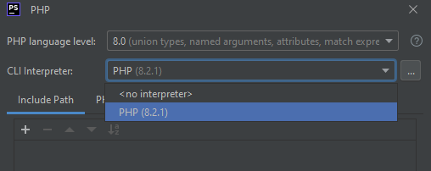
3. Öffne das Terminal in PHPStorm und gebe „composer install“ ein:Ein Bild, das Text enthält.

   Automatisch generierte Beschreibung  
   Nun sollte ein neuer Ordner „vendor“ in der Liste auftauchen:

* Ein Bild, das Text enthält.

  Automatisch generierte Beschreibung

## Docker Einrichtung:

Um Docker zu starten, muss in Php-Storm die „docker-compose.yml“ Datei geöffnet werden. Mit dem doppelten Pfeil neben „services“ können die beiden Docker Container gestartet werden.

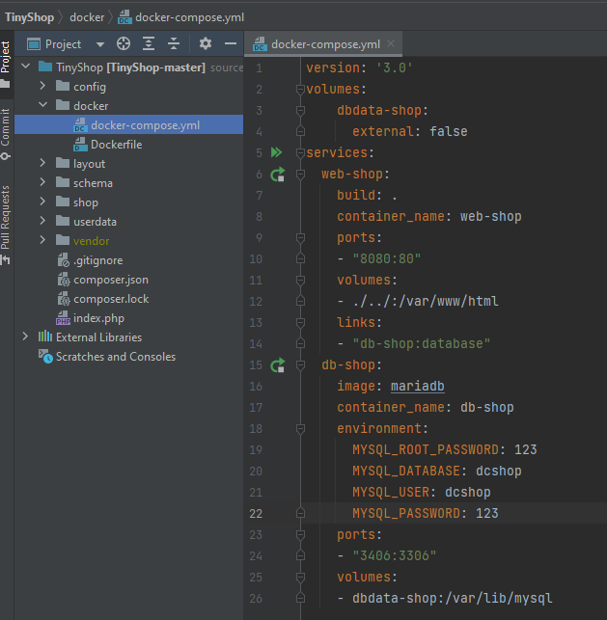

Um zu überprüfen, ob alles geklappt hat, wird nun Docker geöffnet.  
Unter „Containers“ sollte jetzt der „web-shop“ und der „db-shop“ laufen, wie unten zu sehen:

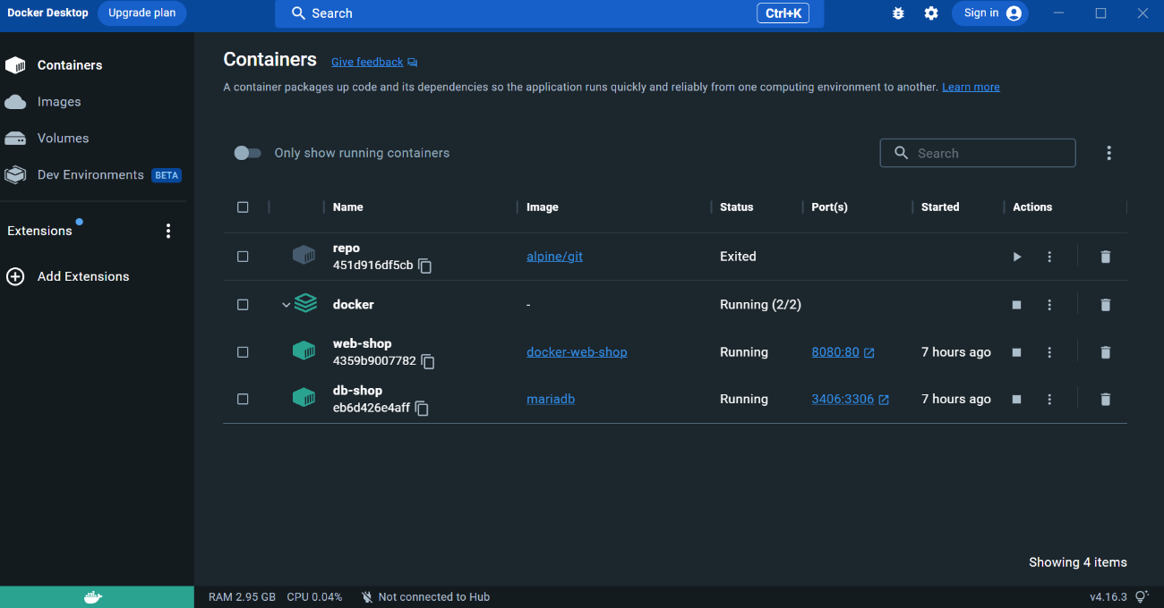

## Aufruf der lokalen Website:

Um die Webseite lokal aufzurufen, gibt man einfach folgenden Link in den Browser ein und speichert diesen am besten als Lesezeichen, um immer schnell darauf zugreifen zu können: <http://localhost:8080/>

## HeidiSQL Einrichtung

* Mit einem Klick auf „Neu“ startet man eine Verbindung mit einer neuen Datenbank.   
  Als Eingabeparameter wählt man hier die Werte aus, die in der „docker-compose.yml“ Datei stehen:

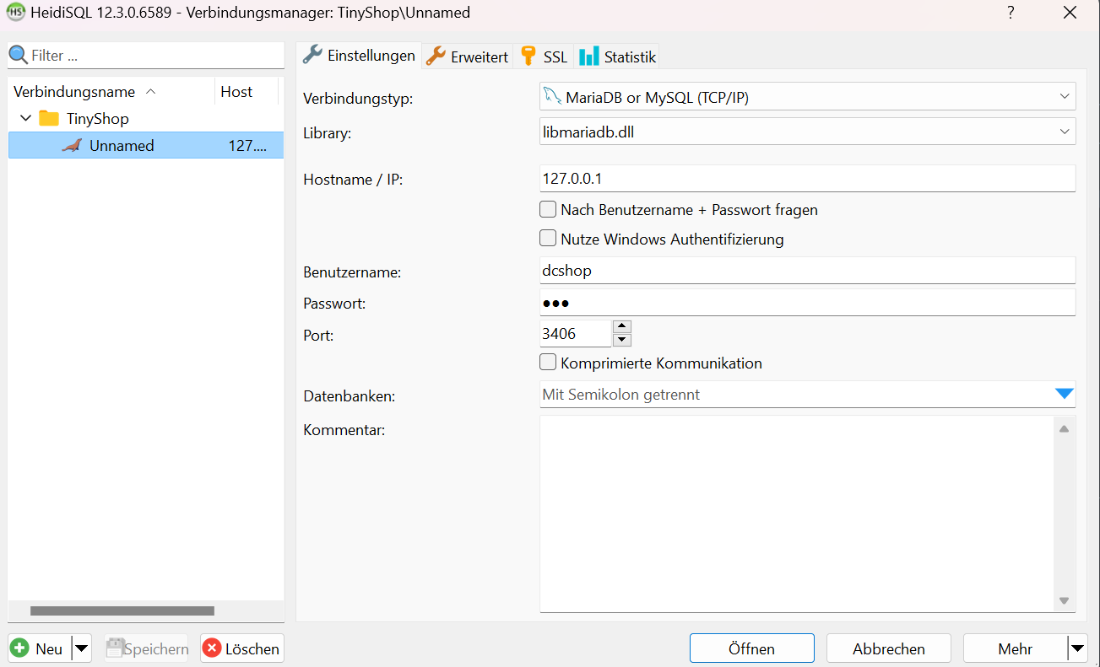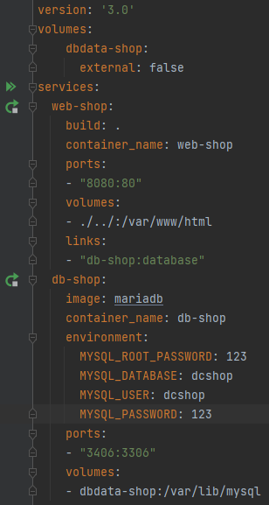

1. Öffnen des MakerStores

* Gebe folgende Adresse in deinen Browser ein:  
  <http://localhost:8080/>

# Arbeiten mit dem TinyShop:

## Commit and Push:

Um die Änderungen in Git und dem repository (z.B. auf GitHub) zu haben muss man zu ersteinmal einen neuen „Branch“ erstellen, in dem deine Änderungen erfasst werden, bevor man diese dann mit dem „Master-Branch“ zusammenführen (mergen) kann.

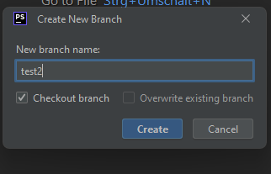Ein Bild, das Text enthält.

Um die Änderungen jetzt zu speichern geht man links in „Commit“, wählt die Dateien aus, die man speichern will, schreibt einen kurzen Text, was man geändert hat und drückt auf „Commit and Push“

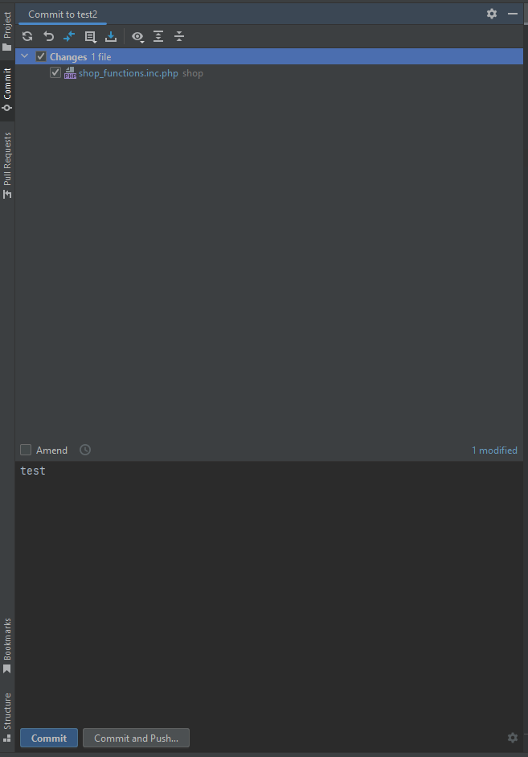

## Aufgaben:

1. Einlesen in die Grundlagen von html, css, php und javascript, sowie in die Programme PhpStorm, Docker, HeidiSQL
2. Einrichten des Shops und testen, was dieser alles kann
3. Experimentieren mit den Texten (wo muss man was reinschreiben, damit sich auf der Website der Text ändert) und dem Design (Änderungen in html/php sowie in den css/less Dateien)
4. Datenschutz, AGB, … als Buttons einfügen  
   Ein Bild, das Text enthält.

   Automatisch generierte Beschreibung

* 

1. Die Bilder für alle Einträge in einer Datenbank verwalten, sodass jeder Eintrag sein eigenes Bild hat, welches mit Änderungen in der Datenbank getauscht werden kann.  
   Ein Bild, das Text enthält.

   Automatisch generierte Beschreibung
2. Suche implementieren, sodass wenn man z.B. „Banana“ in die Suche eingibt, folgendes herauskommt:  
   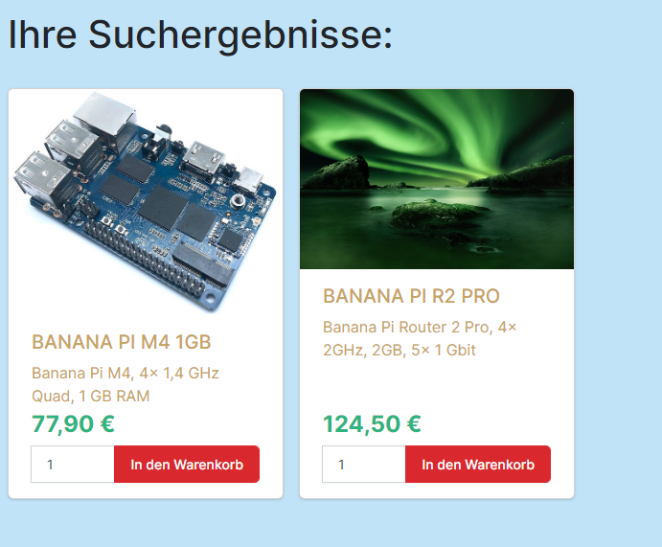
3. Empfehlungen auf die Startseite einfügen:  
   Die Einträge, die hier zu sehen sind, sollten in der Datenbank verwaltet werden.  
   Ein Bild, das Diagramm enthält.

   Automatisch generierte Beschreibung
4. Sicherstellen, dass man nur so viele Artikel in den Warenkorb legen kann, wie im Lager (inventory) vorhanden sind.
5. Absicherung des Shops gegen z.B. SQL-injections oder Manipulationen im Quellcode
6. Evtl. eine Loadinganimation einbinden, die beim Zugriff auf die Seite angezeigt wird
7. Ein Bild, das Text enthält.

   Automatisch generierte BeschreibungWeitere kleinere Änderungen:  
   wird beim hovern zu:

Design des „Suche“-Buttons:

* Anderes Design der Scrollleiste:
* 